103年度花蓮縣富源國民小學推動環境教育成果照片
活動名稱：社區健走步道揭牌 辦理時間：103.09.26
主 題：節能減碳健走 參加人數：114 人
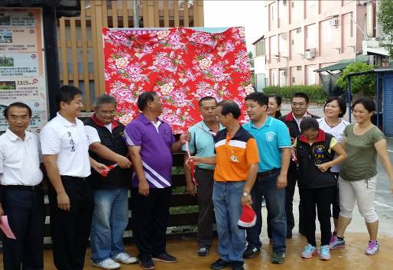
活動內容說明：社區健走步道揭牌儀式 。
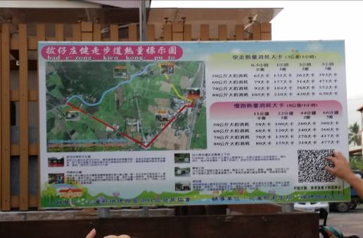
活動內容說明：社區健走步道標示圖。

活動內容說明： 出發囉！大家一起響應節能減碳。
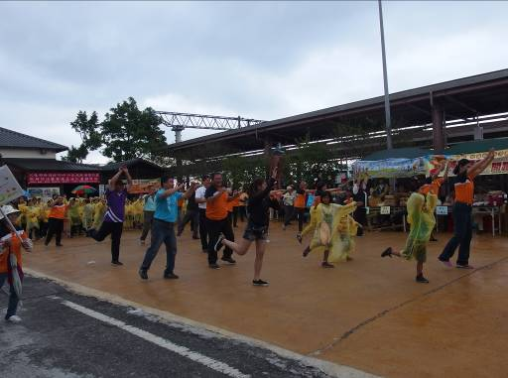
活動內容說明： 健走前先來個暖身操。
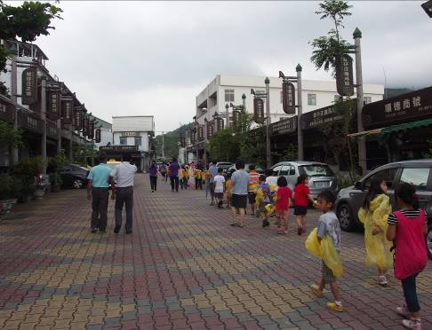

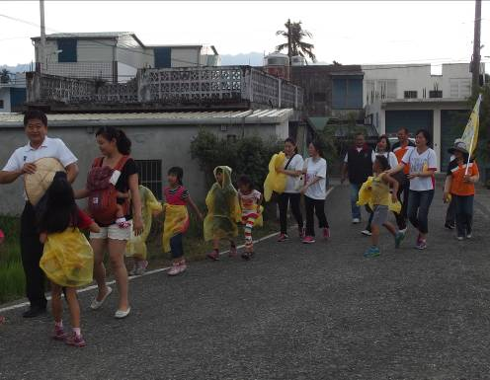
活動內容說明：健走有益健康。
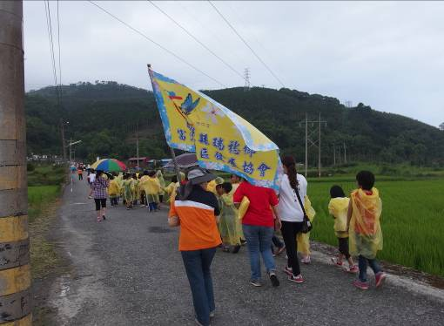
活動內容說明：健走省錢又省油。

